Priedas Nr. 3

Gelgaudiškio pažintinio tako infrastruktūros atnaujinimo darbai Panemunių regioniniame parke

TECHNINĖ SPECIFIKACIJA

2026 m.
- Pagrindinė informacija

Statytojas (Užsakovas) | Dzūkijos-Suvalkijos saugomų teritorijų direkcija, juridinio asmens kodas 306109963, adresas Kampelių g. 10, LT-64351 Aleknonys, Alytaus r.
Pirkimo objektas | Gelgaudiškio pažintinio tako rekreacinės infrastruktūros atnaujinimo darbai. Atnaujinama esama pavėsinė, lauko baldai (stalas ir suolai) ir laužavietė.
Statinio adresas | Sklypas yra suformuotas:  Pakalniškiai, Šakių r. sav. (unikalus Nr. 4400-1760-3819; preliminarios koordinatės LKS: 436066, 6105389).
Tvarkomi rekreacinės infrastruktūros elementai | Atvira pavėsinė su lauko baldais (stalas (1 vnt.) ir suolai (4 vnt.));  Mediniai suolai (skirtingo ilgio) (5 vnt.);  Laužavietė (1 vnt.).
Statybos (darbų) rūšis | Remontas ir senų pakeitimas naujais (identiškais kokie buvo).
Žaliasis pirkimas | Nurodomi pirkimų sąlygų 7 priede.
Darbų atlikimo terminai | Darbų pradžia - nuo sutarties įsigaliojimo dienos.  Darbų pabaiga – iki 2026-11-10.

Situacija sklype
Numatoma remontuoti ir pakeisti nauja rekreacinės infrastruktūra yra Panemunių regioninio parko Šilupės geomorfologinio draustinio Gelgaudiškio pažintiniame take (preliminarios koordinatės LKS: 436066, 6105389) (Pav.1). Prieš teikdamas pasiūlymą rangovas turi teisę apžiūrėti objektą vietoje ir įsivertinti tikslius medžiagų kiekius. Rangovas prisiima riziką dėl nedidelių matmenų netikslumų.

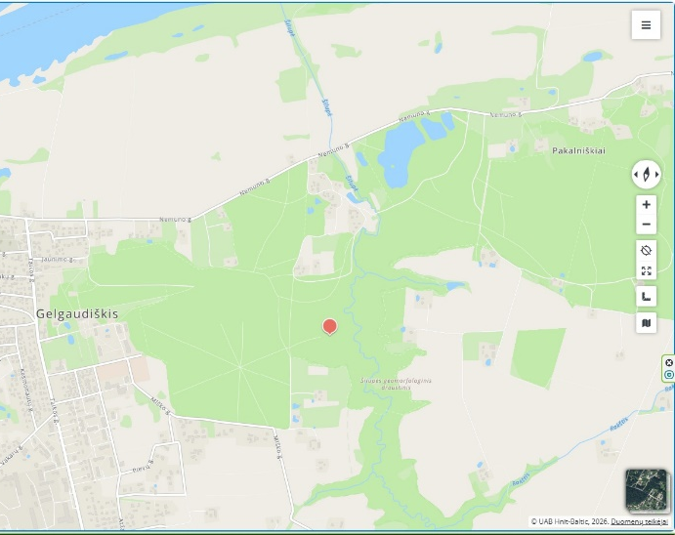 | 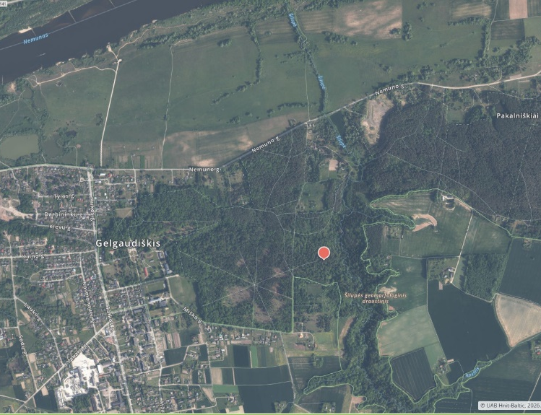
Pav. 1. Atnaujinama rekreacinė infrastruktūra: situacijos schema. Šaltinis: www.maps.lt

Rekreacinės infrastruktūros atnaujinimo darbai ir medžiagos
Gelgaudiškio pažintinio tako rekreacinės infrastruktūros atnaujinimo darbai:
- Pavėsinės stogo dangos keitimas, pavėsinės medinių stulpų, laikančių stogą su išraižyta skulptūrėle bei pavėsinėje esančio stalo ir suolų atnaujinimas;
- Trijų medinių suolų, esančių prie pavėsinės pakeitimas naujais (identiškais);
- Laužavietės atnaujinimas ir dviejų medinių suolų pakeitimas naujais (identiškais);
- Kiekvienam aukščiau aprašytam darbui (punktui) rangovas pateikia darbų kainos išskaidymą / detalią sąmatą atliktų darbų aktavimui (teikiama laisvos formos detali sąmata prie pasiūlymo formos), nekeičiant sutartyje užfiksuotos sutarties vertės, o darbų, medžiagų specifikacijų ar detalių mazgų eskizų suderina su Užsakovu prieš pradedant darbus.

Darbų metu naudojama mediena:
- Atnaujinimo ir remonto darbams reikalinga ilgaamžė, atspari atmosferos pokyčiams mediena, todėl turi būti naudojama sausa ąžuolo mediena, išskyrus pavėsinės stogo grebėstus, kuriems gali būti naudojama eglės ar pušies mediena. Mediena turi būti impregnuota (ąžuolo mediena - aliejuota).
- Lauko baldai negali būti paženklinti, padengti ar kitaip apdoroti medžiagomis, kurios trukdytų produktą perdirbti ar kompostuoti. Atitiktį reikalavimams įrodantys dokumentai: tiekėjo deklaracija arba saugos duomenų lapai, arba kiti lygiaverčiai įrodymai.
- Dažai, pigmentai ir medienos aliejus, negali būti pagaminti gyvsidabrio, švino, kadmio arba chromo pagrindu. Atitiktį reikalavimams įrodantys dokumentai: tiekėjo deklaracija arba saugos duomenų lapai, arba kiti lygiaverčiai įrodymai.

- Būtini atlikti darbai ir jų kiekiai
Reikalingi atlikti rekreacinės infrastruktūros atnaujinimo darbai:

- Atvira medinė pavėsinė (2 pav.), turinti trijų šlaitų stogą dengtą gontais (stogo dangos plotas yra apie 18 m²), su papildomais stogeliais esančiais ant medžio stulpų. Reikalinga pašalinti seną gontų stogo dangą ir senus, puvinio grebėstus. Naujiems grebėstams naudoti identiškų matmenų sausą, impregnuotą eglės ar pušies medieną. Stogo dangai naudoti sausus, impregnuotus gontus.
- Pavėsinės stogo konstrukciją laikančius tris ąžuolinius stulpus nušveisti, impregnuoti (aliejuoti). Ant vieno iš stulpų esančią drožinėtą skulptūrą (3 pav.) atnaujinti (nušveisti, impregnuoti (aliejuoti)), kad būtų išsaugotas skulptūros estetinis vaizdas, unikalumas ir ilgaamžiškumas.
- Lauko baldai (4 pav.), esantys pavėsinėje (4 suolai ir 1 stalas): reikalinga atnaujinti (nušveisti, impregnuoti (aliejuoti)), kad būtų išsaugotas jų estetinis vaizdas, unikalumas ir ilgaamžiškumas.
- Šalia lauko pavėsinės vietoje senų susidėvėjusių suolų įrengti tris identiškus seniems vientisų ąžuolo rąstų suolus, t.y. 2 vnt. maždaug trijų metrų ilgio (5 pav.) ir 1 vnt. maždaug penkių metrų ilgio (6 pav.) Suolai turi būti pagaminti ir pastatyti buvusių suolų vietoje iš sauso vientiso rąsto ąžuolo medienos, impregnuoti (aliejuoti).
- Laužavietės atnaujinimas ir sutvarkymas (7 pav.). Laužavietės viduje (apie 3 m skersmens) reikia nukasti ne mažiau kaip 20 cm gylio grunto, iškastoje vietoje užpilti ne mažiau 5 cm smėlio arba žvyro. Nukastą gruntą išvežti utilizuoti. Laužavietės sienelės akmenis reikia nuvalyti ir sutvirtinti.
- Prie laužavietės vietoje senų susidėvėjusių suolų įrengiami du vizualiai identiški seniems vientisų ąžuolo rąstų suolai, t.y. maždaug penkių metrų ilgio (8 pav.) ir tvirtinami tose pačiose vietose prie metalinių kojų (9 pav.). Suolai turi būti pagaminti ir pastatyti buvusių suolų vietoje iš sauso vientiso rąsto ąžuolo medienos, impregnuoti (aliejuoti).

______________________________

PRIEDAI
2 pav. „Velnio“ kalne esanti pavėsinė

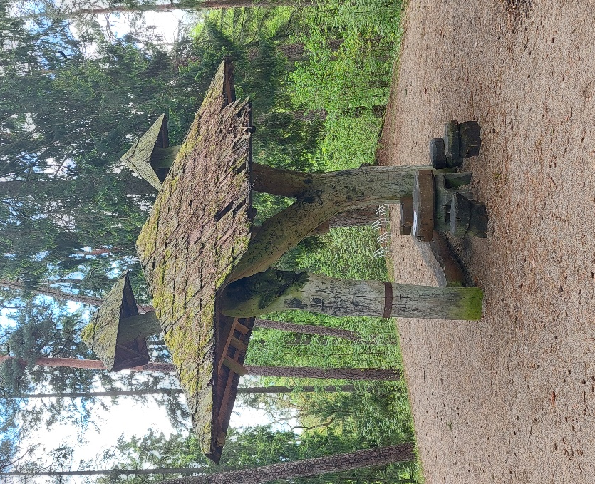
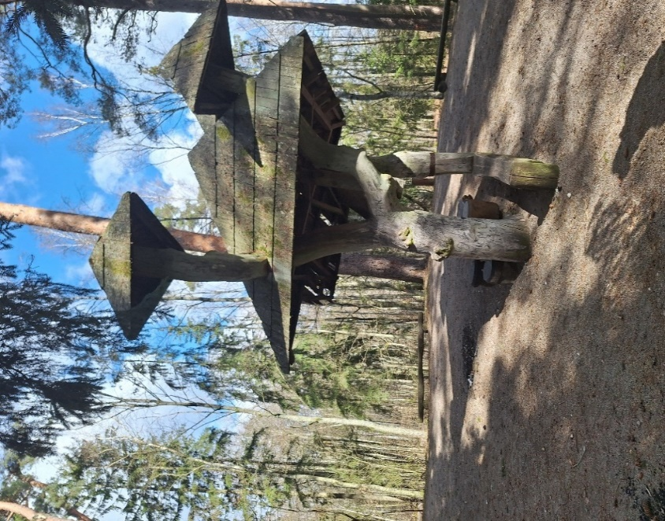

3 pav. Drožinėta Velnio skulptūra

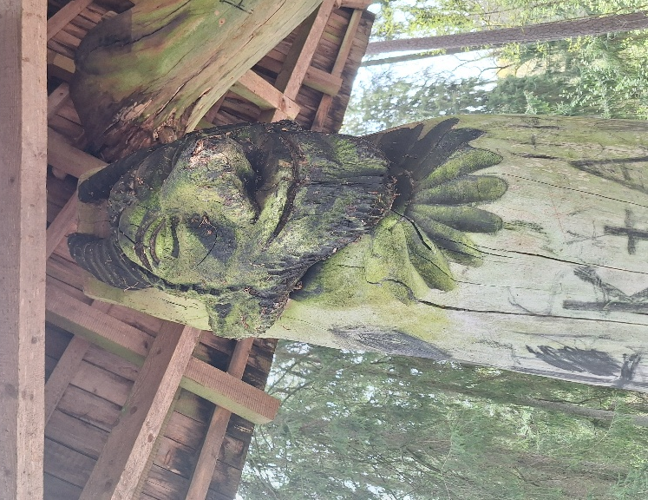
4 pav. Lauko baldai pavėsinėje
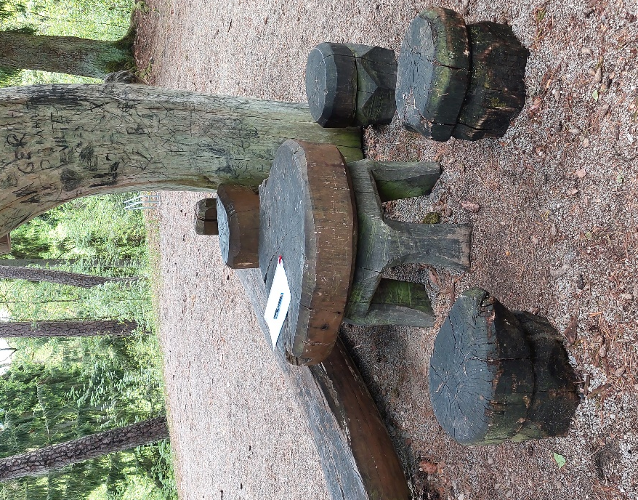

5 pav. Suolai prie pavėsinės (2 vnt.)
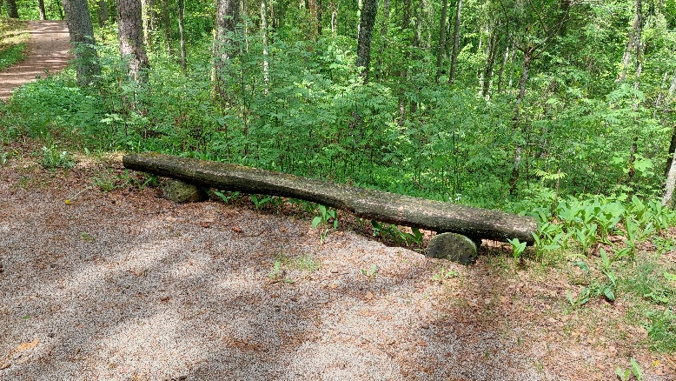
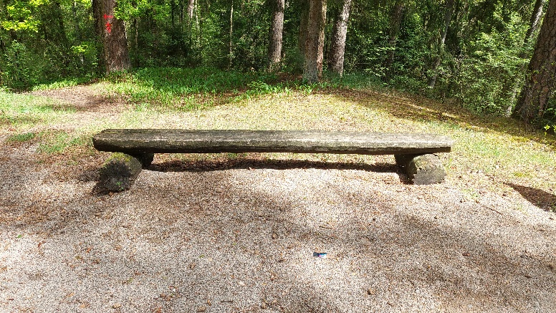

6 pav. Suolas prie pavėsinės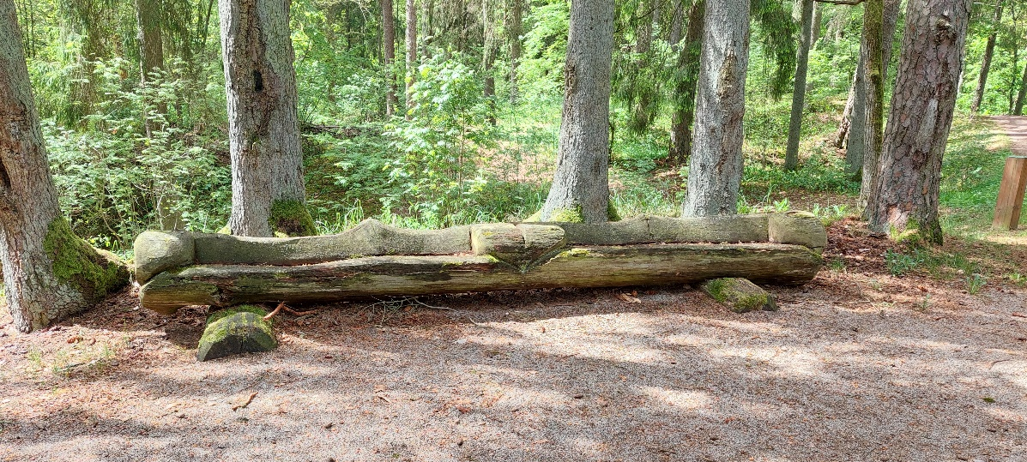
7 pav. Laužavietė
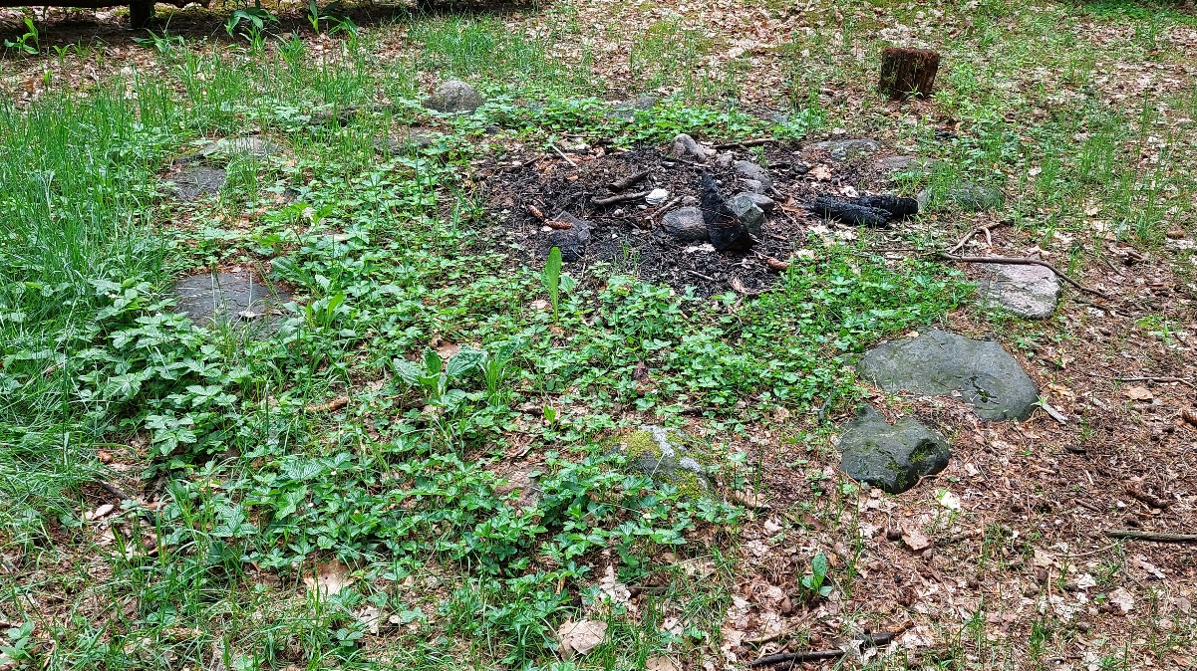

8 pav. Prie laužavietės esantys suolai
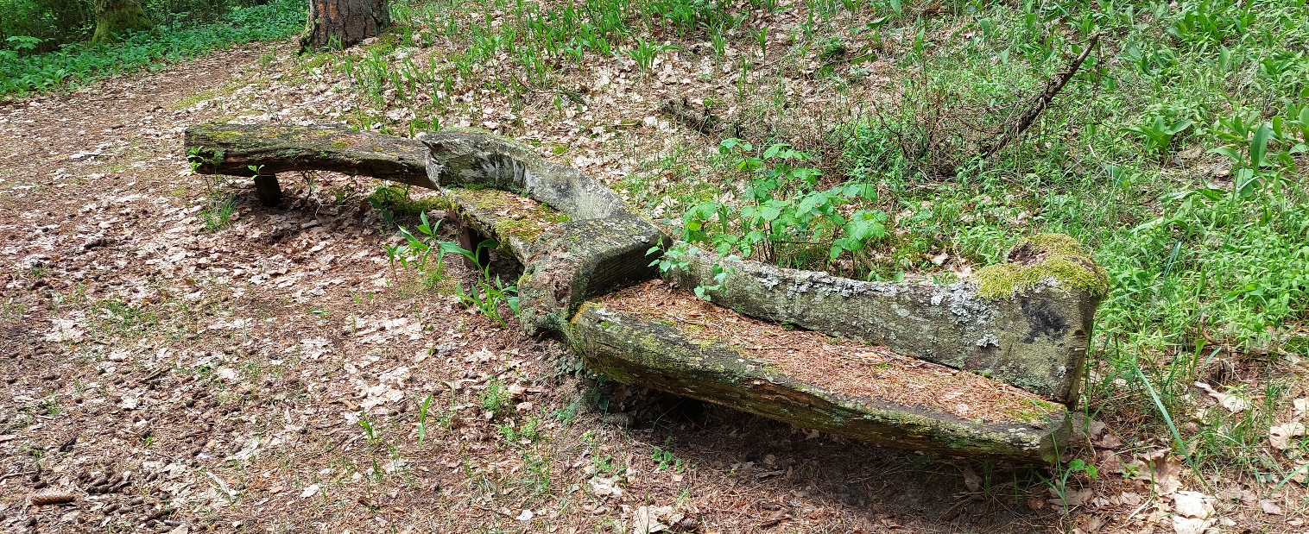
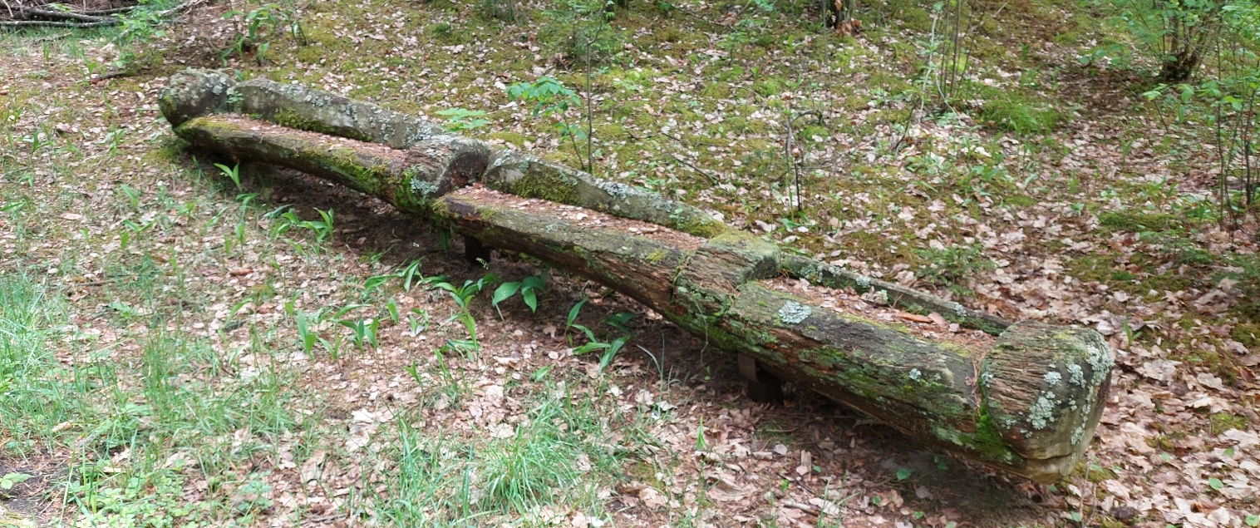

9 pav. Prie laužavietės esančių suolų tvirtinimas
